**Консультация для педагогов ДОУ**

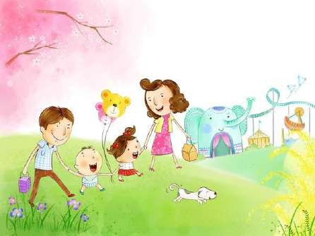**«Секреты эффективного общения педагога с родителями».**

**Искусство общаться** - один из важнейших факторов успеха в педагогической практике. В процессе общения педагога и родителей важно все: что мы говорим, как мы говорим, каким образом воспринимаем информацию от собеседника. Помните: ведущая роль в диалоге принадлежит педагогу - он профессионал и официальный представитель образовательного учреждения.

Для общения "с глазу на глаз" вам очень пригодятся "золотые" правила убеждения:

1. "Правило Гомера". Очередность приводимых аргументов влияет на их убедительность. Наиболее действенен следующий порядок аргументов: сильные - средние - один самый сильный.
2. "Правило Сократа". Для получения положительного решения по важному для вас вопросу - задайте его третьим по счету, предпослав два коротких вопроса, на которые собеседник ответит "да".
3. "Правило Паскаля". Не загоняйте собеседника в угол, дайте ему возможность "сохранить лицо" (собственное достоинство).
4. "Ничто так не уменьшает способности к сопротивлению, как условия почетной капитуляции" (Б. Паскаль). Пусть родители согласятся на уступку, будучи убеждены, что тем самым совершают подвиг.
5. Убедительность аргументов в значительной степени зависит от имиджа и статуса убеждающего.
6. Не загоняйте себя в угол, не принижайте свой статус.
7. Не принижайте статус собеседника, общайтесь на равных.
8. Желая переубедить, начинайте с тех моментов, в которых вы согласны с оппонентом, а не с тех, которые вас разделяют.
9. Будьте хорошим слушателем.
10. Избегайте конфликтогенов - слов, действий или бездействий, которые могут привести к конфликту (прямые и косвенные возражения, выражение сомнения, безразличия; попытки перебить, поправить).
11. Следите за мимикой, жестами и позами - своими и собеседника.
12. **Убедите собеседника**, что предлагаемое вами решение удовлетворяет какую-то из его потребностей.

**«Лучший комплимент родителям - похвала успехов их ребенка».**



# Педагог + родитель = ?

Что значит взаимодействие педагогов с родителями? Для того, чтобы точно ответить на этот вопрос давайте обратимся к словарям русского языка.

В «Словаре русского языка» С.И.Ожегова сказано так:

**«Взаимодействие – это …**

1. Взаимная связь двух явлений.
2. Взаимная поддержка».

При этом ведущая роль в общении педагога и родителей все-таки принадлежит педагогу, так как именно он является профессионалом и официальным представителем образовательного учреждения.

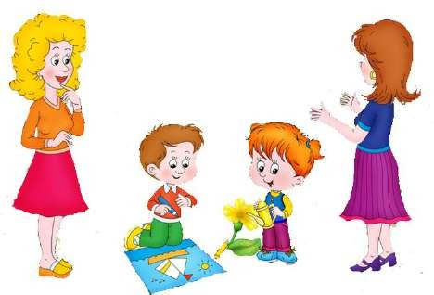Поэтому воспитателю необходимо иметь не только теоретические знания, но и практические навыки общения с разными родителями.

**Законы эффективного общения с родителями «Взаимодействие ради ребенка»:**

- Родителям нужна поддержка, помощь и добрый совет, а не нотации и угрозы.

- Не беседуйте с родителями второпях, на бегу. Если не располагаете временем, лучше договоритесь о встрече в другой раз!

- Разговаривайте с родителями спокойным тоном, без назиданий и нравоучений! Если вы видите лицо собеседника без улыбки, улыбнитесь ему сами.

- Умейте терпеливо выслушать родителей, давая возможность высказаться по всем наболевшим вопросам!

- Не спешите с выводами! Обдумайте то, что услышали от родителей!

- То, что родители вам поведали, не должно стать достоянием других родителей, детей и педагогов!

- Готовясь к встрече с родителями, помните, что любой родитель хочет услышать хорошее о своем ребенке, дающее шанс на будущее!

- Каждая встреча с семьей должна заканчиваться конструктивными предложениями для родителей и ребенка!

**При взаимодействии с родителями проявите:**

**Р**адость

**О**тзывчивость

**Д**ружелюбие

**И**нтерес

**Т**актичность

**Е**стественность

**Л**юбовь

**Ь**(мягкость в общении)

# И тогда Вы достигните взаимопонимания.

**Успехов!!!**

